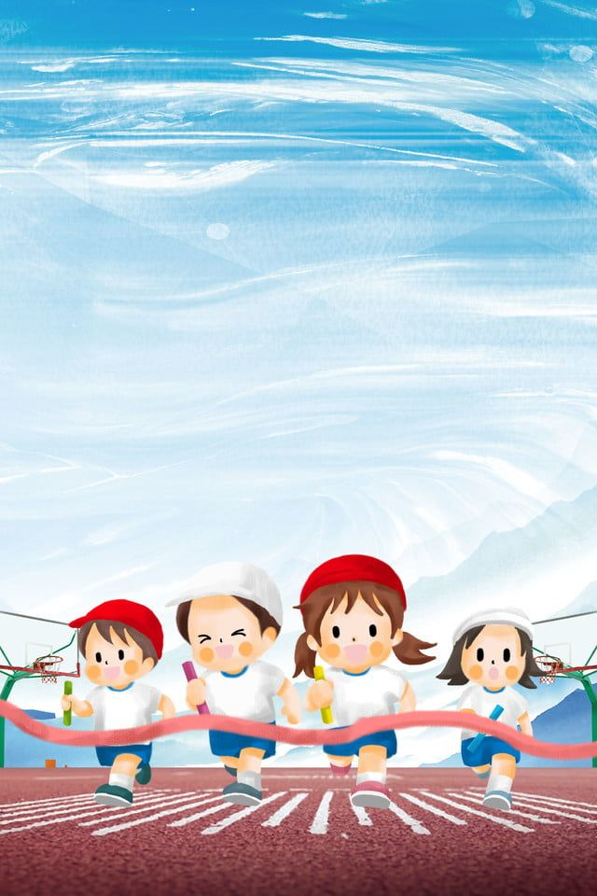**ОБЪЯВЛЕНИЕ**

**Уважаемые родители!**

**Просим Вас принять участие**

**в детско-родительской**

**выставке**

**«Выбирай спорт! Выбирай здоровье!»**

**С уважением инструктор**

**по физической культуре.**